Python期末复习
- python概述
一、什么是python，python有哪些特点？P3
二、开始python编程
1. python基本语法
通过缩进来表示程序中个部分的层次关系的，即程序结构。同级别的语句行的缩进必须相同。
语句末可以有分号，也可以没有。
三、Python文本编辑器IDLE
IDLE是python自带的文本编辑器,支持语法高亮。
创建python脚本时常用的快捷键：Ctrl+N，Ctrl+s，F5。Python脚本文件的扩展名是 .py
第2章 python语言基础
一、程序的基本编写方法
1．IPO程序编写方法
输入（input）-----处理（process）------输出（output）
2．用计算机处理问题的步骤
6个步骤
二、常量和变量
1．常量
数字：包括整数、长整数、浮点数和复数4种类型。
字符串：单引号或双引号，（转义符号“\”），Python常用转义字符 P15；三单引号，三双引号，行末转移符号“\”。
布尔值：两个True和Flase，注意区分大小写
空值：Python有一个特殊的空值常量 None
2. 变量
注意：Python的标识符命名规则（3点）
-  标识符名字的第1个字符必须是字母或下划线（_）；
-  标识符名字的第1个字符后面可以由字母、下划线（_）或数字（0~9）组成；
-  标识符名字是区分大小写的。也就是说Score和score是不同的。
Python基于值的自动内存管理方式。
Python是基于值的内存管理方式，在python中可以为不同变量赋为相同值，这个值在内存中只有一份，多个变量指向同一个内存地址；Python具有自动内存管理功能，会自动跟踪内存中所有的值，对于没有任何变量指向的值，Python自动将其删除。P18图
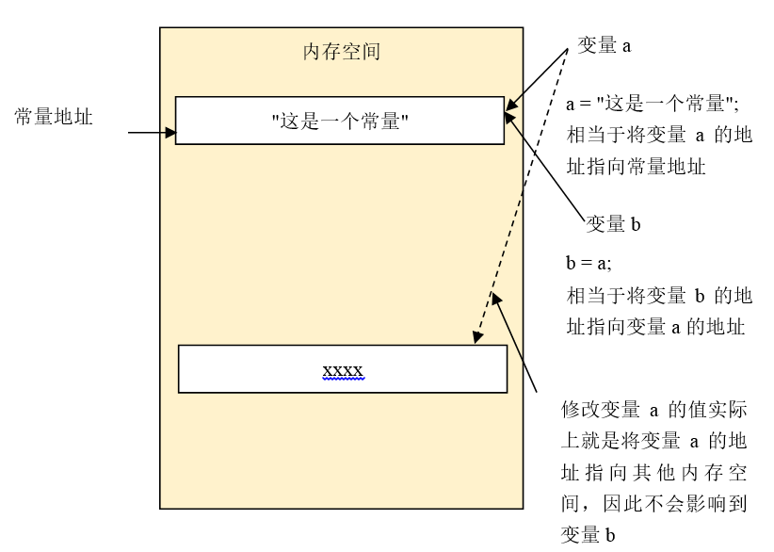
id()函数
3. 类型转换
（1）转换为数字
int()函数 ；float()转换为浮点数；
eval ()函数计算字符串中的有效Python表达式的值，并返回结果
（2）转换为字符串
str ()函数；chr ()函数将一个整数转换为对应ASCII的字符
ord()函数将一个字符转换为对应的ASCII值
hex(整数)；oct(整数)
三、运算符和表达式
Python支持算术、赋值、位、比较、逻辑、字符串、成员和身份运算符等。
注意：各类运算符的优先级
四、常用语句
赋值语句；条件分支语句； 循环语句；try-except语句
注意：掌握这些语句的语法格式和执行过程，会使用这些语句编写程序。
由此引出了程序的三种基本结构：顺序结构，分支结构和循环结构
五、序列数据结构
列表（list）；元组（tuple）；字典（dic）； 集合（set）
注意：各自的特点，定义，输出，获取其长度，访问其元素，删除元素，合并，定位，遍历，排序，反序，产生递增列表

第3章 python函数
一、 声明和调用函数
1. 自定义函数 关键字def
语法格式（一般形式）：
def 函数名(参数列表)：
函数体
参数列表可以为空，也可以包含多个参数，参数之间要用逗号“，”隔开。函数体可以是一条语句，也可以由一组语句组成。

2. 函数调用 用函数名直接调用，可以将调用作为一个单独语句，也可以放表达式中。可以直接使用函数名来调用函数，无论是系统函数还是用户自定义函数，其调用方法都是一致的。

3. 变量的作用域
局部变量，全局变量，局部变量和全局变量同名
二、参数和返回值
普通参数，列表和字典参数，参数的默认值， return
三、Python内置函数
在python中被自动加载的函数
1．数学运算函数P64
2．字符串处理函数 P65
3．其他常用内置函数
第4章 python面向对象程序设计
类、对象、两者之间的关系，构造函数__init__()，析构函数__del__()
第5章 python模块
Python模块可以在逻辑上组织python程序代码，它可以将函数按照功能组织到模块中，以便日后使用或分享给他人。在其他程序中可以引用模块中定义的函数、类、变量和常量等，这样可以使程序具有良好的结构，增加代码的重用性。模块是以磁盘文件的形式存在的，python模块是一个.py文件
Python模块有标准模块，第三方库模块和用户字定义模块。在使用模块之前首先需要导入模块。常用的导入模块的方法有如下3种：
（1）import 模块名1[,模块名2[，…]]
（2）from 模块名 import 名称1[，名称2[,…]]
（3）from 模块名 import *
一、自定义模块和使用
二、python标准库中的常用模块
Sys模块，platform模块
三、和数学有关的模块：
1. math模块
math模块定义了e（自然对数）和pi（π）两个常量。
math模块的常用方法 P98
2．random模块 常用方法 P100
3．decimal模块
4．fractions模块（表现和处理分数）
四、time模块
1．时间的表示方式 时间戳和struct_time数组。
2．获取当前时间
调用time.time()函数可以获取当前时间的时间戳。
3．将一个时间戳转换成一个当前时区的struct_time
调用time.localtime()函数可以 将一个时间戳转换成一个当前时区的struct_time
4．格式化输出struct_time时间P103
time.strftime(格式字符串, struct_time时间)

第6章 python函数式编程
一、函数式编程概述
函数式编程是一种编程的基本风格，是构建程序的结构和元素的方式。函数式编程将计算过程看作是数学函数。在函数的代码中，函数的返回值只依赖于传入函数的参数。
1．头等函数
2．高阶函数
3．纯函数
4．递归
递归就是在函数里调用自身；在使用递归策略时，必须有一个明确的递归结束条件，称为递归出口。
二、Python函数式编程常用的函数P108
lambda表达式：是一种匿名函数
map()函数
filter()函数
reduce()函数
zip()函数
三、闭包和递归函数
在Python中，闭包指函数定义的嵌套
递归函数是指直接或间接调用函数本身的函数
四、迭代器和生成器
迭代器：是访问序列元素的一种方式。迭代器对象从序列（列表、元组、字典、集合）的第一个元素开始访问，直到所有的元素都被访问一遍后结束。iter()函数
生成器是一个特殊的函数，它具有如下特点：
（1）生成器函数都包含一个yield语句，当执行到yield语句时函数返回；
（2）生成器函数可以记住上一次返回时在函数体中的位置，对生成器函数的下一次调用跳转至该函数中间，而上次调用的所有局部变量都保持不变。

第7章 I/O编程
一、输入和显示数据
输入数据：input()函数接受用户输入的数据
输出数据: print()函数
二、文件
文件: 是存储在外部介质上的一组相关信息的集合。每个文件都有一个名字，称为文件名
1. 打开文件
所谓打开文件是在程序和操作系统之间建立起联系，程序把所要操作文件的一些信息通知给操作系统。这些信息中包括文件名、读写方式等。如果是读操作，则需要先确认此文件是否已经存在；如果是写操作，则检查原来是否有同名文件，如果有则先将该文件删除，然后新建一个文件，并将读写位置设定在文件开头。即为用户操作文件做好准备工作。在python中是通过调用open()函数打开文件。格式为：
文件对象=open(文件名，访问模式，buffering)
访问模式参数的可取值 P124
2. 关闭文件
文件使用完毕后应当关闭，以便释放该文件所用的系统资源，同时也可以避免文件中数据的丢失。在python中通过调用文件对象的close()方法关闭文件。
格式为：文件对象.close()
3. 读取文件内容
f.read([b]方法，f.readline()方法，f.readlines()方法
4. 写入文件
f. write(写入的内容)， f.writelines(seq)
5．文件指针
获取文件指针的位置 文件对象.tell()
移动文件指针 文件对象.seek((offset,where))
6．截断文件 文件对象.truncate([size])
7．文件属性
文件属性元组 = os.stat(文件路径)
8．复制文件
shutil模块的copy()函数复制文件 copy(src, dst)
9. 使用shutil模块的move()函数可以移动文件 move(src, dst)
10．删除文件 os.remove(src)
11．重命名文件 os.rename(原文件名, 新文件名)
三、 目录编程
1．获取当前目录 os.getcwd()
2．获取目录内容 os.listdir(path)
3．创建目录 os.mkdir(path)
4．删除目录 os.rmdir(path)

第8章 图形界面编程
一、常用Tkinter组件
二、窗体布局：pack() , grid() , place()
三、Tkinter字体
四、事件处理

第11章 数据库编程
一、 数据库技术基础
1. 数据库的基本概念
数据库
数据库（DataBase，DB）是按一定的组织方式，保存在计算机存储设备中的相互关联的数据的集合。
数据库管理系统
数据库管理系统（Database Management System，DBMS）是一种系统软件，对数据库中的数据进行统一的控制和管理。介于应用程序和操作系统之间，用于帮助我们管理输入到计算机中的大量数据。
具体来说，一个数据库管理系统应具备如下功能。
（1）数据定义功能。可以定义数据库的结构，定义数据库中数据之间的联系，定义对数据库中数据的各种约束等。
（2）数据操纵功能：可以实现对数据库中数据的添加、删除、修改，可以对数据库进行备份和恢复等。
（3）数据查询功能：可以以各种方式提供灵活的查询功能，使用户可以方便地使用数据库中的数据。
（4）数据控制功能：可以完成对数据库中数据的安全性控制、完整性控制、多用户环境下的并发控制等多方面的控制。
（5）数据库通信功能：在分布式数据库或提供网络操作功能的数据库中还必须提供数据库的通信功能。
数据库管理员
数据库的建立、使用和维护只靠DBMS是不够的，还需要有专门的人员来完成，这些人员称为数据库管理员(DBA)
数据库系统
数据库系统（DataBase System，DBS）是指在计算机系统中引入数据库的系统，除了相关的硬件之外，数据库系统还包括数据库(DB)、数据库管理系统(DBMS)、应用系统、数据库管理员(DBA)和用户。
关系数据库
关系数据库是建立在关系模型基础上的数据库。即其数据模型为关系模型
关系模型由关系数据结构、关系操作集合和关系完整性约束3部分组成。
关系数据结构
关系操作主要包括查询、插入、修改和删除数据，这些操作的对象和操作结果都是关系的行，即记录。
关系的完整性约束
（1）实体完整性
（2）参照完整性
（3）用户自定义完整性

二、MySQL数据库及其操作
1. SQL语句：
创建数据库语句
create database [if not exists] 数据库名
删除数据库
DROP DATABASE 数据库名
创建表
create table 表名
（列名1 数据类型 字段属性，
列名2 数据类型 字段属性，
.
.
.
列名N 数据类型 字段属性
)
向表中添加列
alter table 表名 add 列名 数据类型和长度 列属性
修改列属性
alter table 表名 modify 列名 新数据类型和长度 新列属性;
删除列
alter table 表名 drop column 列名
删除表
drop table 表名;
插入数据
INSERT INTO 表名 (列名1, 列名2, …, 列名n) VALUES (值1, 值2, …, 值n); 列与值必须一一对应
修改表中的数据
UPDATE 表名 SET 列名1 = 值1, 列名2 = 值2, …, 列名n = 值n WHERE 更新条件表达式
删除数据
DELETE FROM 表名 WHERE 删除条件表达式
例：
delete from st1 where xh='20190111';
delete from stu where xm like'张%';
数据查询
SELECT…FROM…WHERE
SELECT * FROM 表名 WHERE 删除条件表达式
2. 在Python中访问MySQL数据库
（1） 安装和导入pymysql模块
import PyMySQL
（2）连接数据库
数据库连接对象 =pymysql.connect(数据库服务器名,用户名，密码，数据库名)
connect()方法返回一个数据库连接对象，通过数据库连接对象可以访问数据库
在连接数据库之后，可以通过两种格式的代码操作数据库。
格式1：变量1=数据库连接
变量1.query(SQL语句)
格式2：变量1=数据库连接
变量2=变量1.cursor() #创建游标对象
变量2.execute(SQL语句)

